DUOC UC - Escuela de informática y telecomunicaciones
Propuesta de Proyecto y Especificación de Requisitos de Software
Proyecto: NexuStock — Sistema Web Predictivo de Gestión de Inventario para Carnicerías Independientes
Revisión: 02
17/10/2026

Documento de Diseño basado en UML

Contenido
2 Ficha del documento 3
3 Integrantes: 3
4 Diseño 4
4.1 Diagrama de Casos de Uso 4
4.2 Vista Lógica 7
4.2.1 Modelo E-R 7
4.2.2 Diagrama de Clases 9
4.2.3 Diagrama de Secuencia 12
4.3 Vista de Despliegue 21
4.3.1 Diagrama de Componentes 21
4.3.2 Diagrama de Despliegue 23

Ficha del documento

Fecha | Revisión | Autor | Modificación
09/10/2026 | 01 | Manuel Bustamante & Ignacio Mella | Elaboración inicial del Documento de Diseño basado en UML bajo modelo en cascada.
17/10/2026 | 02 | Manuel Bustamante & Ignacio Mella | Rediseño de las vistas de componentes y despliegue para cloud (Supabase y migración), secuencias 4 a 9, clases de vista, controladores y servicios agregados, y correcciones del análisis de coherencia arquitectónica.

Documento validado por las partes en fecha:

Integrantes:
Nombre Integrante del Equipo | Rol Definido
Ignacio Mella | Software Engineer
Manuel Bustamante | Data Scientist

Diseño
Este documento corresponde a la fase de Diseño del modelo en cascada y toma como entrada el Documento de Requerimientos (Documento 01, versión 02). Cada requisito funcional RF-nn de ese documento se modela aquí como el caso de uso CU-nn, de modo que la trazabilidad entre ambos documentos es directa.
La notación utilizada es UML 2.x. El diseño se organiza en tres vistas: la vista de casos de uso (qué hace el sistema y para quién), la vista lógica (modelo entidad-relación, diagrama de clases y diagramas de secuencia) y la vista de despliegue (diagrama de componentes y diagrama de despliegue).
Alcance del diseño. El diseño cubre el sistema completo, incluido el Motor Predictivo (Python), y en esta versión 02 incorpora la arquitectura cloud aprobada mediante control de cambios. El alcance de implementación comprende las vistas de inicio de sesión, creación de cuenta, recuperación de contraseña y Dashboard con sus servicios de backend, desplegados en la nube; el Motor Predictivo se entrena y evalúa fuera de línea, y su puesta en producción depende del tiempo disponible (mientras tanto opera el respaldo de CU-11). El esquema de base de datos corresponde a la versión 4, se mantiene sin cambios y se despliega en Supabase.

Diagrama de Casos de Uso
Propósito del diagrama. Representar las interacciones de los actores (usuarios humanos y sistemas externos) con los límites del sistema NexuStock, reflejando la gestión transaccional, la generación de alertas y la predicción de demanda.
Actores del sistema
Actor | Rol en el sistema | Responsabilidad
Usuario | Actor abstracto (generalización) | Actor general del que heredan Operador de Caja, Dueño / Administrador y Administrador TI; inicia sesión (CU-07) y recupera su contraseña (CU-13).
Dueño / Administrador de la Carnicería | administrador | Decisiones de gestión: catálogo, consulta de semáforos y predicciones, revisión de sugerencias de compra, resolución de alertas y alta del negocio y de su equipo.
Operador de Caja | operador | Registro diario de ventas y recepción de compras, asociando su identificador de usuario.
Administrador TI | ti | Gestión del ciclo de vida de los modelos de predicción, monitoreo de latencia y reevaluación del error (MAE); alta de usuarios y restablecimiento asistido de contraseñas.
Motor Predictivo (Python) | Actor de sistema | Inferencia de la demanda y evaluación del semáforo de riesgo; invocado por el backend de forma asíncrona.

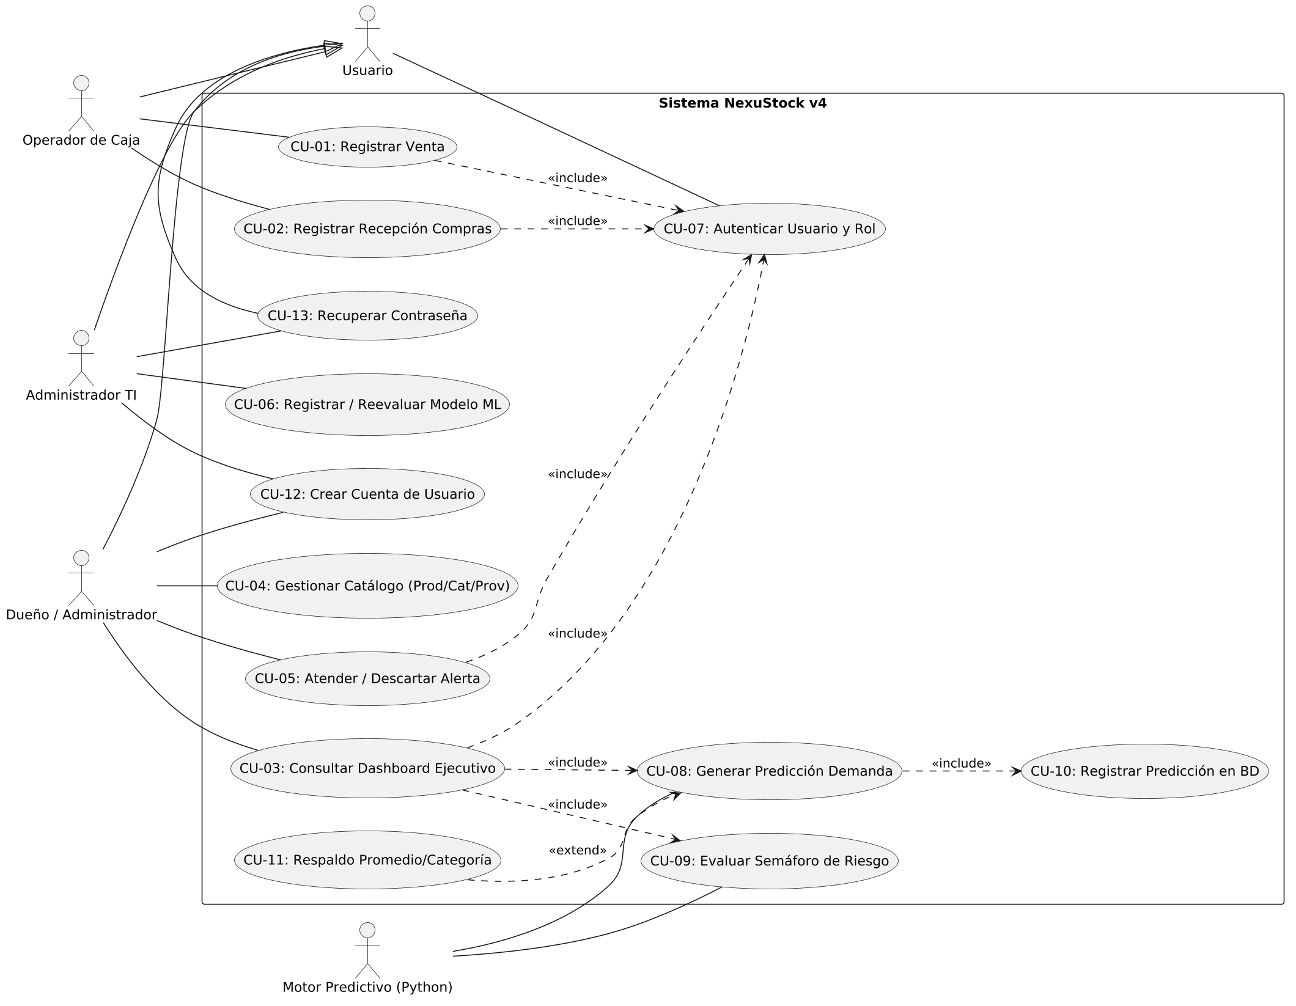
Figura 1. Diagrama de casos de uso de NexuStock
Catálogo de casos de uso y trazabilidad
Código | Caso de uso | Actor principal | Relación UML | Requisito
CU-01 | Registrar venta de productos | Operador de Caja | Incluye CU-07 | RF-01
CU-02 | Registrar recepción de compras | Operador de Caja | Incluye CU-07 | RF-02
CU-03 | Consultar dashboard ejecutivo | Dueño / Administrador | Incluye CU-07, CU-08 y CU-09 | RF-03
CU-04 | Gestionar productos, categorías y proveedores | Dueño / Administrador | — | RF-04
CU-05 | Atender o descartar alertas de inventario | Dueño / Administrador | Incluye CU-07 | RF-05
CU-06 | Registrar y reevaluar modelo de predicción (ML) | Administrador TI | — | RF-06
CU-07 | Autenticar usuario y validar rol | Usuario (todos los roles) | Incluido por CU-01, CU-02, CU-03 y CU-05 | RF-07
CU-08 | Generar predicción de demanda (semana o mes) | Motor Predictivo (Python) | Incluye CU-10; extendido por CU-11 | RF-08
CU-09 | Evaluar semáforo de riesgo y generar sugerencias | Motor Predictivo (Python) | Incluido por CU-03 | RF-09
CU-10 | Registrar predicción en persistencia | Sistema | Incluido por CU-08 | RF-10
CU-11 | Activar respaldo por promedio histórico o categoría | Sistema | Extiende CU-08 | RF-11
CU-12 | Crear cuenta de usuario | Dueño / Administrador; Administrador TI | — | RF-12
CU-13 | Recuperar contraseña | Usuario; Administrador TI (asistido) | — | RF-13

Relaciones UML. Las relaciones «include» indican comportamiento obligatorio: CU-01, CU-02, CU-03 y CU-05 incluyen la autenticación (CU-07); CU-03 incluye la predicción (CU-08) y el semáforo (CU-09); CU-08 incluye el registro de la predicción (CU-10). La relación «extend» indica comportamiento condicional: CU-11 extiende a CU-08 cuando el Motor Predictivo falla o supera los 2,0 s, no hay modelo activo o el producto es nuevo y no tiene historial de ventas. Operador de Caja, Dueño / Administrador y Administrador TI son especializaciones del actor Usuario, que inicia sesión (CU-07) y recupera su contraseña (CU-13). CU-04 y CU-06 exigen sesión iniciada con rol administrador o ti, aunque no se modelan con «include». CU-12 cubre el alta inicial del negocio y el alta de los usuarios del equipo.

Vista Lógica

Modelo E-R
Propósito del modelo. Definir la estructura relacional que mantiene la integridad de las ventas, las recepciones de compra, el catálogo de cortes cárnicos, los proveedores con sus tiempos de respuesta (lead time), las predicciones de demanda y las alertas de inventario. El modelo corresponde a la versión 4 de la base de datos PostgreSQL.
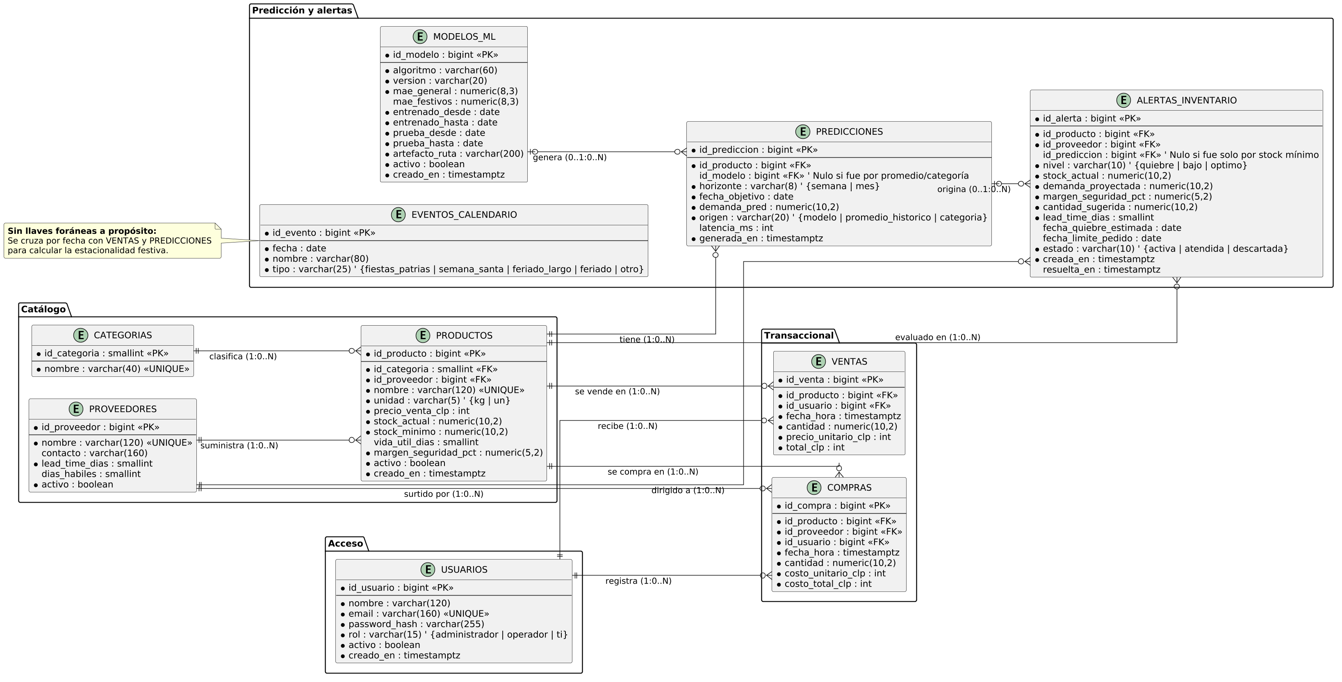
Figura 2. Modelo entidad-relación (versión 4, 10 tablas)
Entidades, atributos y reglas de integridad
Entidad | Dominio | Atributos | Reglas de integridad
USUARIOS | Acceso | id_usuario (PK, bigint), nombre varchar(120), email varchar(160), password_hash varchar(255), rol varchar(15), activo boolean, creado_en timestamptz | email UNIQUE; rol en {administrador, operador, ti}; baja lógica con activo.
CATEGORIAS | Catálogo | id_categoria (PK, smallint), nombre varchar(40) | nombre UNIQUE. Base para estimar la demanda de productos nuevos sin historial.
PROVEEDORES | Catálogo | id_proveedor (PK, bigint), nombre varchar(120), contacto varchar(160), lead_time_dias smallint, dias_habiles smallint, activo boolean | nombre UNIQUE; CHECK lead_time_dias ≥ 0; dias_habiles es una máscara de bits de los días de atención (lunes = 1, martes = 2, miércoles = 4, jueves = 8, viernes = 16, sábado = 32, domingo = 64; lunes a viernes = 31), con CHECK entre 1 y 127.
PRODUCTOS | Catálogo | id_producto (PK, bigint), id_categoria (FK), id_proveedor (FK), nombre varchar(120), unidad varchar(5), precio_venta_clp int, stock_actual numeric(10,2), stock_minimo numeric(10,2), vida_util_dias smallint, margen_seguridad_pct numeric(5,2), activo boolean, creado_en timestamptz | nombre UNIQUE; unidad en {kg, un}; CHECK stock_actual ≥ 0; margen por defecto 10 %.
VENTAS | Transaccional | id_venta (PK, bigint), id_producto (FK), id_usuario (FK), fecha_hora timestamptz, cantidad numeric(10,2), precio_unitario_clp int, total_clp int | CHECK cantidad > 0 y precio_unitario_clp ≥ 0; total_clp lo calcula la API (cantidad × precio unitario). Registra el usuario que opera la caja.
COMPRAS | Transaccional | id_compra (PK, bigint), id_producto (FK), id_proveedor (FK), id_usuario (FK), fecha_hora timestamptz, cantidad numeric(10,2), costo_unitario_clp int, costo_total_clp int | CHECK cantidad > 0 y costo_unitario_clp ≥ 0. Registra el usuario que recibe la compra.
EVENTOS_CALENDARIO | Predicción y alertas | id_evento (PK, bigint), fecha date, nombre varchar(80), tipo varchar(25) | Sin llaves foráneas por diseño: se cruza por rango de fechas para calcular estacionalidad. tipo en {fiestas_patrias, semana_santa, feriado_largo, feriado, otro}.
MODELOS_ML | Predicción y alertas | id_modelo (PK, bigint), algoritmo varchar(60), version varchar(20), mae_general numeric(8,3), mae_festivos numeric(8,3), entrenado_desde/hasta date, prueba_desde/hasta date, artefacto_ruta varchar(200), activo boolean, creado_en timestamptz | Ventana de entrenamiento 2022–2023 y de prueba 2024; el MAE se expresa en kg.
PREDICCIONES | Predicción y alertas | id_prediccion (PK, bigint), id_producto (FK), id_modelo (FK, nulo), horizonte varchar(8), fecha_objetivo date, demanda_pred numeric(10,2), origen varchar(20), latencia_ms int, generada_en timestamptz | horizonte en {semana, mes}; origen en {modelo, promedio_historico, categoria}; id_modelo es NULL si se usó respaldo; UNIQUE (id_producto, horizonte, fecha_objetivo): un nuevo cálculo para la misma combinación reemplaza al anterior.
ALERTAS_INVENTARIO | Predicción y alertas | id_alerta (PK, bigint), id_producto (FK), id_proveedor (FK), id_prediccion (FK, nulo), nivel varchar(10), stock_actual, demanda_proyectada, margen_seguridad_pct, cantidad_sugerida numeric(10,2), lead_time_dias smallint, fecha_quiebre_estimada date, fecha_limite_pedido date, estado varchar(10), creada_en, resuelta_en timestamptz | nivel en {quiebre, bajo, optimo}; estado en {activa, atendida, descartada}; id_prediccion es NULL si la alerta nace solo del stock mínimo local; a lo más una alerta activa por producto (índice único parcial sobre id_producto con estado = activa).

Relaciones entre entidades (12 relaciones 1 : N)
N° | Entidad (1) | Entidad (N) | Participación del lado N
1 | CATEGORIAS (1) | PRODUCTOS (N) | Obligatoria
2 | PROVEEDORES (1) | PRODUCTOS (N) | Obligatoria
3 | PRODUCTOS (1) | VENTAS (N) | Obligatoria
4 | USUARIOS (1) | VENTAS (N) | Obligatoria
5 | PRODUCTOS (1) | COMPRAS (N) | Obligatoria
6 | PROVEEDORES (1) | COMPRAS (N) | Obligatoria
7 | USUARIOS (1) | COMPRAS (N) | Obligatoria
8 | PRODUCTOS (1) | PREDICCIONES (N) | Obligatoria
9 | MODELOS_ML (1) | PREDICCIONES (N) | Opcional (nula si la predicción usa respaldo)
10 | PRODUCTOS (1) | ALERTAS_INVENTARIO (N) | Obligatoria
11 | PROVEEDORES (1) | ALERTAS_INVENTARIO (N) | Obligatoria
12 | PREDICCIONES (1) | ALERTAS_INVENTARIO (N) | Opcional (nula si la alerta nace del stock mínimo)

Diagrama de Clases
Propósito del diagrama. Mapear la arquitectura orientada a objetos del sistema (Next.js, Node.js/Express y Python). Las clases de dominio corresponden de forma directa con las tablas del modelo relacional, y se agregan las vistas del frontend (estereotipo «view»), el middleware de autenticación, los controladores REST, la capa de servicios, el adaptador de puente con el Motor Predictivo y el script predict.py. Cada vista, controlador, servicio y adaptador tiene un componente con el mismo nombre en los diagramas de componentes y de despliegue.
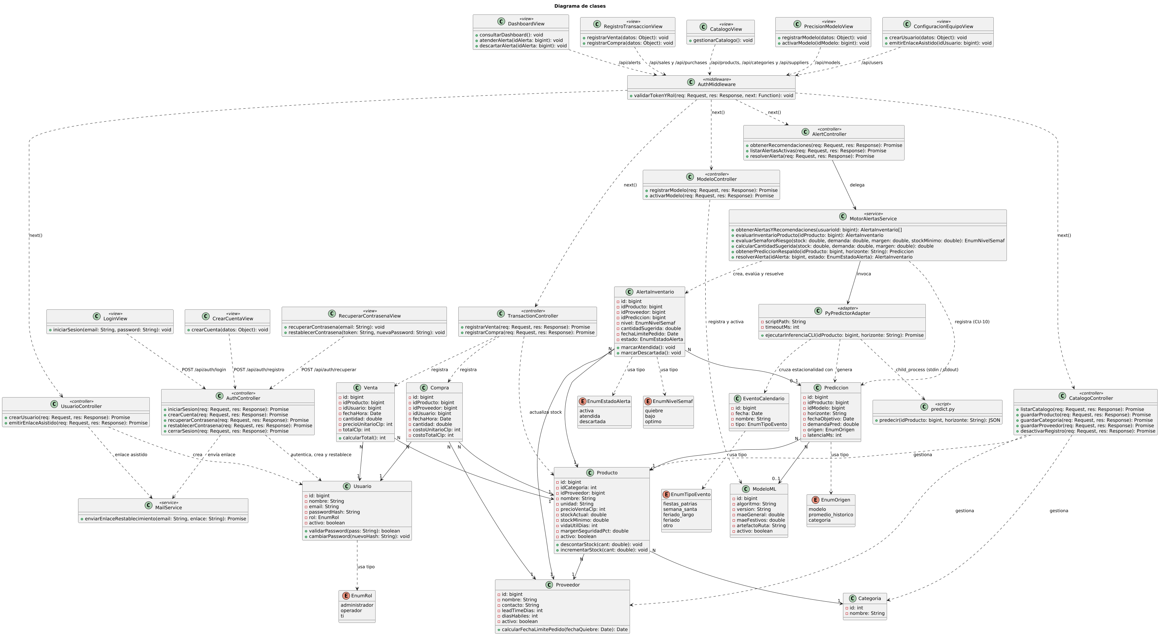
Figura 3. Diagrama de clases: vistas, middleware, controladores, servicios, adaptador y dominio
Descripción de clases
Clase | Tipo | Atributos | Operaciones
Usuario | Entidad | id, nombre, email, passwordHash, rol: EnumRol, activo | validarPassword(pass): boolean; cambiarPassword(nuevoHash): void
Categoria | Entidad | id, nombre | —
Proveedor | Entidad | id, nombre, contacto, leadTimeDias, diasHabiles: int (máscara de días), activo | calcularFechaLimitePedido(fechaQuiebre): Date
Producto | Entidad | id, idCategoria, idProveedor, nombre, unidad, precioVentaClp, stockActual, stockMinimo, vidaUtilDias, margenSeguridadPct, activo | descontarStock(cant), incrementarStock(cant)
Venta | Entidad | id, idProducto, idUsuario, fechaHora, cantidad, precioUnitarioClp, totalClp | calcularTotal(): int
Compra | Entidad | id, idProducto, idProveedor, idUsuario, fechaHora, cantidad, costoUnitarioClp, costoTotalClp | —
EventoCalendario | Entidad | id, fecha, nombre, tipo: EnumTipoEvento | —
ModeloML | Entidad | id, algoritmo, version, maeGeneral, maeFestivos, artefactoRuta, activo | —
Prediccion | Entidad | id, idProducto, idModelo, horizonte, fechaObjetivo, demandaPred, origen: EnumOrigen, latenciaMs | —
AlertaInventario | Entidad | id, idProducto, idProveedor, idPrediccion, nivel: EnumNivelSemaf, stockActual, demandaProyectada, cantidadSugerida, fechaLimitePedido, estado: EnumEstadoAlerta | marcarAtendida(), marcarDescartada()
MotorAlertasService | Servicio | — | obtenerAlertasYRecomendaciones(usuarioId): AlertaInventario[]; evaluarInventarioProducto(idProducto): AlertaInventario; evaluarSemaforoRiesgo(stock, demanda, margen, stockMinimo): EnumNivelSemaf; calcularCantidadSugerida(stock, demanda, margen): double; obtenerPrediccionRespaldo(idProducto, horizonte): Prediccion; resolverAlerta(idAlerta, estado): AlertaInventario
PyPredictorAdapter | Adaptador | scriptPath: String, timeoutMs: int | ejecutarInferenciaCLI(idProducto, horizonte): Promise
AlertController | Controlador | — | obtenerRecomendaciones(req, res): Promise; listarAlertasActivas(req, res): Promise; resolverAlerta(req, res): Promise
TransactionController | Controlador | — | registrarVenta(req, res): Promise; registrarCompra(req, res): Promise
AuthController | Controlador | — | iniciarSesion(req, res): Promise; crearCuenta(req, res): Promise; recuperarContrasena(req, res): Promise; restablecerContrasena(req, res): Promise; cerrarSesion(req, res): Promise
AuthMiddleware | Middleware | — | validarTokenYRol(req, res, next): void
CatalogoController | Controlador | — | listarCatalogo(req, res); guardarProducto(req, res); guardarCategoria(req, res); guardarProveedor(req, res); desactivarRegistro(req, res): Promise
ModeloController | Controlador | — | registrarModelo(req, res): Promise; activarModelo(req, res): Promise
UsuarioController | Controlador | — | crearUsuario(req, res): Promise; emitirEnlaceAsistido(req, res): Promise
MailService | Servicio | — | enviarEnlaceRestablecimiento(email, enlace): Promise
predict.py | Script (Python) | — | predecir(idProducto, horizonte): JSON {demanda_kg, mae, latencia_ms}
LoginView | Vista | — | iniciarSesion(email, password): void
CrearCuentaView | Vista | — | crearCuenta(datos): void
RecuperarContrasenaView | Vista | — | recuperarContrasena(email): void; restablecerContrasena(token, nuevaPassword): void
DashboardView | Vista | — | consultarDashboard(): void; atenderAlerta(idAlerta): void; descartarAlerta(idAlerta): void
RegistroTransaccionView | Vista | — | registrarVenta(datos): void; registrarCompra(datos): void
CatalogoView | Vista | — | gestionarCatalogo(): void
PrecisionModeloView | Vista | — | registrarModelo(datos): void; activarModelo(idModelo): void
ConfiguracionEquipoView | Vista | — | crearUsuario(datos): void; emitirEnlaceAsistido(idUsuario): void

Enumeraciones. EnumRol (administrador, operador, ti), EnumNivelSemaf (quiebre, bajo, optimo), EnumOrigen (modelo, promedio_historico, categoria), EnumEstadoAlerta (activa, atendida, descartada) y EnumTipoEvento (fiestas_patrias, semana_santa, feriado_largo, feriado, otro). AuthMiddleware valida el token y el rol antes de que la solicitud llegue a los controladores protegidos (alertas, transacciones, catálogo, modelos y usuarios); AuthController atiende las rutas públicas de acceso. Los controladores invocan a los servicios y no contienen reglas de negocio: la regla de riesgo (evaluarSemaforoRiesgo) y el cálculo de la cantidad sugerida residen en MotorAlertasService.

Diagrama de Secuencia
Se modelan nueve escenarios, uno por cada caso de uso relevante. En todos los flujos protegidos la solicitud pasa primero por AuthMiddleware, que valida el token de la cookie httpOnly y el rol, y luego llega al controlador.
Secuencia 1: Consulta del Dashboard (CU-03, CU-07, CU-08, CU-09, CU-10, CU-11)
Ilustra la petición desde DashboardView, la validación del token y el rol por AuthMiddleware antes del controlador, la lectura de productos y proveedores, la reutilización de la predicción vigente del día cuando existe y, si no existe, la invocación de predict.py mediante child_process (tiempo máximo de 2,0 s). Si el motor falla, no hay modelo activo o el producto no tiene historial, se aplica el respaldo por promedio de ventas agregadas por semana del producto o de su categoría. La predicción se registra en PREDICCIONES (con origen, modelo y latencia, sin duplicar por producto, horizonte y fecha) y la alerta activa se crea o actualiza en ALERTAS_INVENTARIO. Regla de riesgo: si el stock es menor que la demanda proyectada, el nivel es «quiebre» (rojo); si la cubre pero es menor que la demanda más el margen de seguridad, o está bajo el stock mínimo, es «bajo» (amarillo). Cantidad sugerida = demanda × (1 + margen) − stock; en el ejemplo, 140 × 1,10 − 40 = 114 kg.
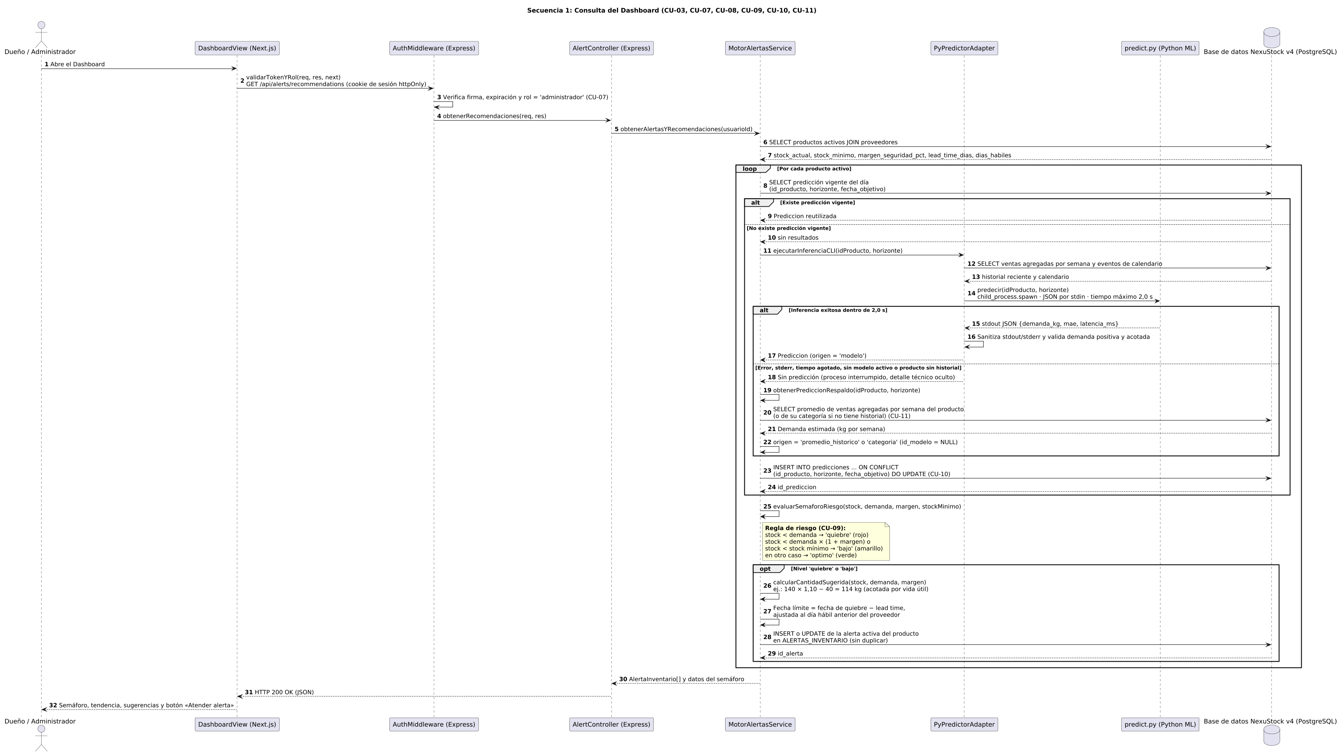
Figura 4. Secuencia de consulta del Dashboard
Secuencia 2: Registro de una venta (CU-01, CU-07)
La solicitud pasa por el middleware de autenticación, que valida el token y el rol; luego el controlador valida la entrada y ejecuta la venta en una transacción: bloquea la fila del producto (SELECT … FOR UPDATE), verifica el stock, inserta la venta y descuenta el stock de forma atómica. Si los datos son inválidos responde 400; si la cantidad excede el stock revierte la transacción y responde 409; si todo es correcto responde 201 con el stock actualizado.
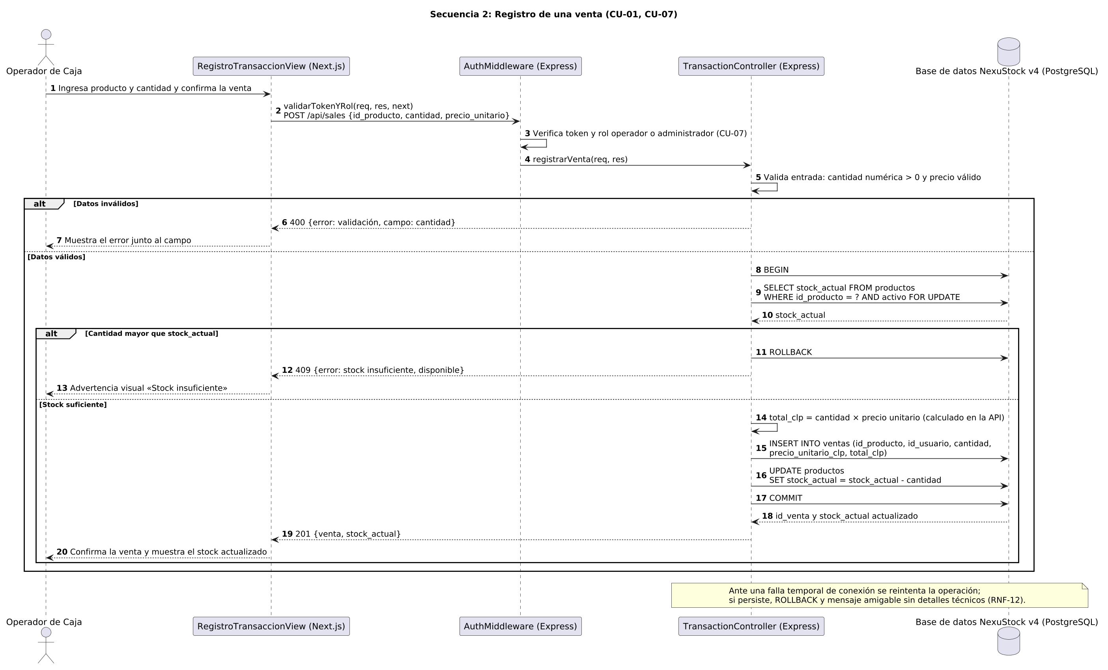
Figura 5. Secuencia de registro de venta
Secuencia 3: Inicio de sesión (CU-07)
El backend limita los intentos, busca al usuario activo, compara la contraseña con su hash (bcrypt) y emite un token JWT en una cookie de sesión httpOnly. Ante cualquier falla responde con un mensaje genérico para no revelar si el correo existe.
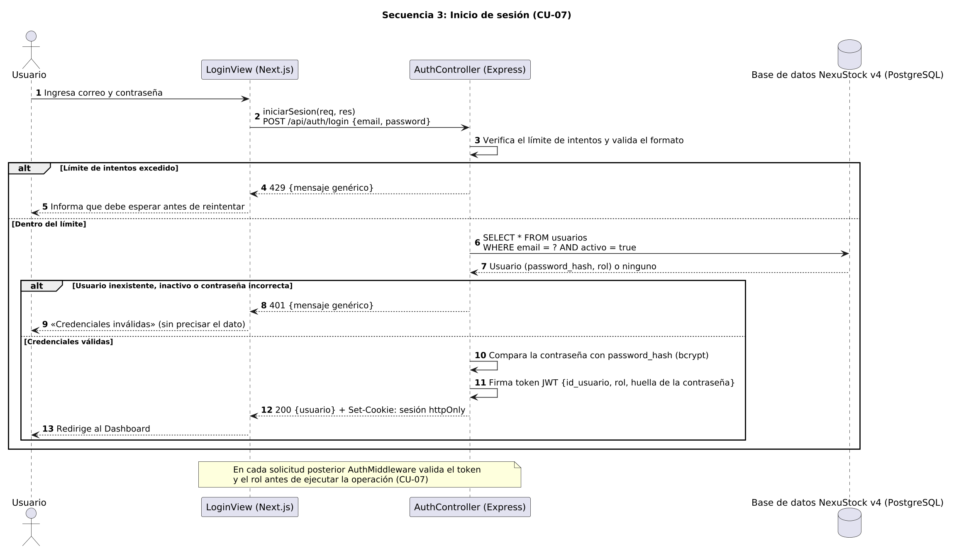
Figura 6. Secuencia de inicio de sesión
Secuencia 4: Registro de recepción de compras (CU-02, CU-07)
La solicitud pasa por AuthMiddleware y llega a TransactionController, que valida la entrada y, dentro de una transacción, verifica que el producto y el proveedor estén activos, inserta la compra con su costo total e incrementa el stock. Responde 400 ante datos inválidos, 422 si el producto o el proveedor no están disponibles y 201 con el stock actualizado.
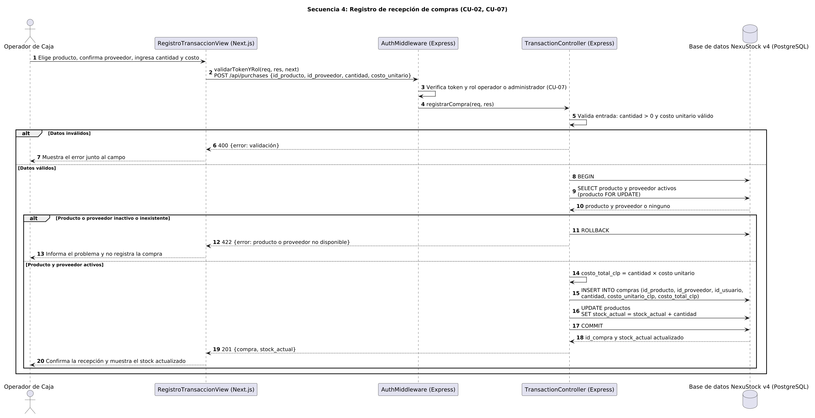
Figura 7. Secuencia de registro de compras
Secuencia 5: Gestión del catálogo de productos, categorías y proveedores (CU-04)
CatalogoController lista los registros con su estado y guarda productos, categorías o proveedores tras validar campos obligatorios, nombres únicos, lead time y días hábiles. Al solicitar una eliminación aplica baja lógica, para no perder el historial de ventas y compras.
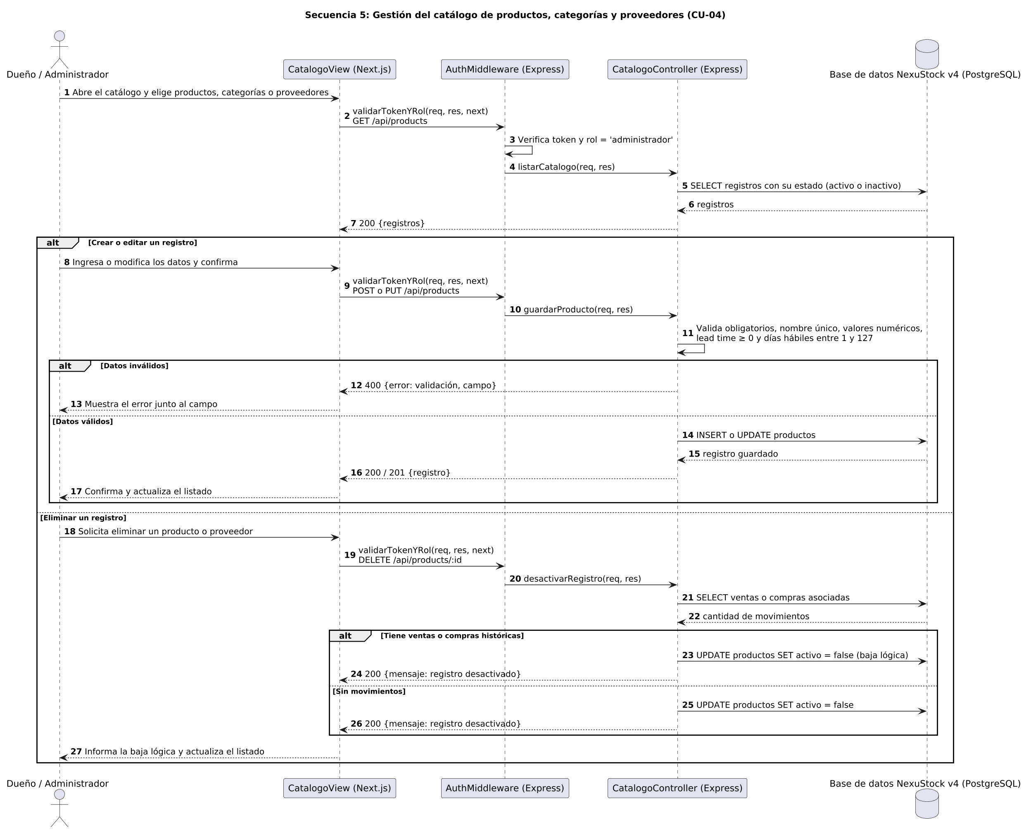
Figura 8. Secuencia de gestión del catálogo
Secuencia 6: Atender o descartar una alerta de inventario (CU-05, CU-07)
AlertController lista las alertas activas ordenadas por nivel y fecha límite; al atender o descartar, MotorAlertasService actualiza el estado y la fecha de resolución solo si la alerta sigue activa. Si otra sesión ya la resolvió, responde 409 y se actualiza el listado.
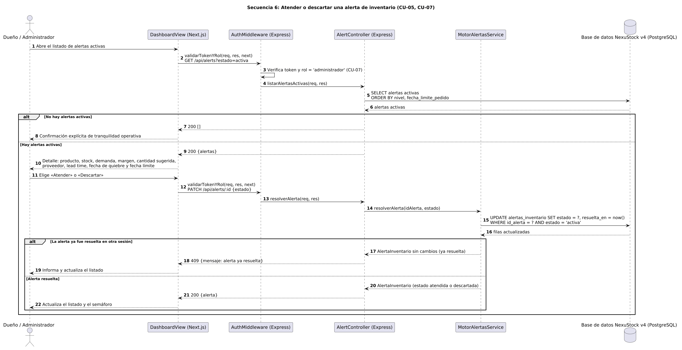
Figura 9. Secuencia de atención de alertas
Secuencia 7: Registrar y activar un modelo de predicción (CU-06)
ModeloController valida el MAE, las ventanas de entrenamiento y prueba y la existencia del artefacto, guarda la versión inactiva y, al activarla, desactiva la anterior en una sola transacción para que exista un único modelo activo. Si el MAE no mejora, solicita confirmación expresa.
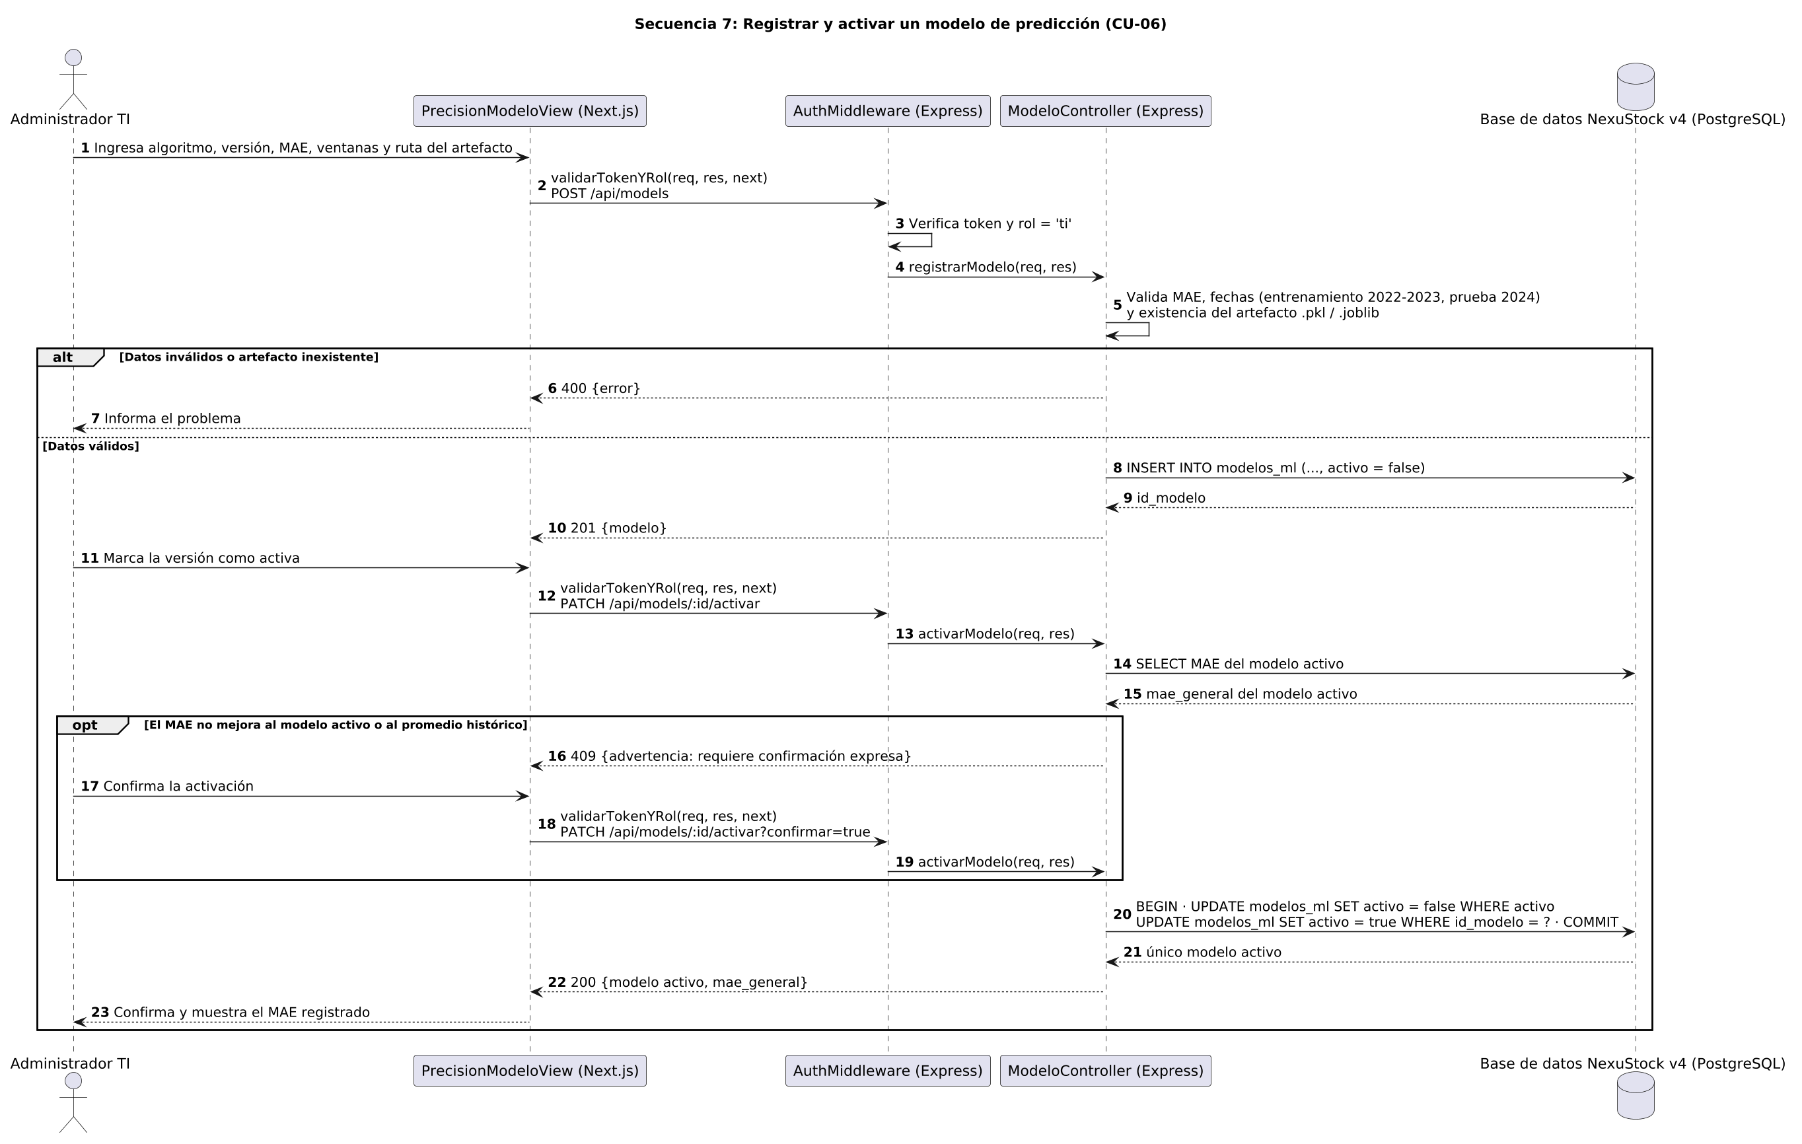
Figura 10. Secuencia de registro y activación de un modelo
Secuencia 8: Crear cuenta de usuario (CU-12)
Cubre el alta inicial del negocio, en la que AuthController crea el primer usuario como administrador e inicia la sesión, y el alta de usuarios del equipo, en la que AuthMiddleware exige rol administrador o ti y UsuarioController crea la cuenta con el rol elegido.
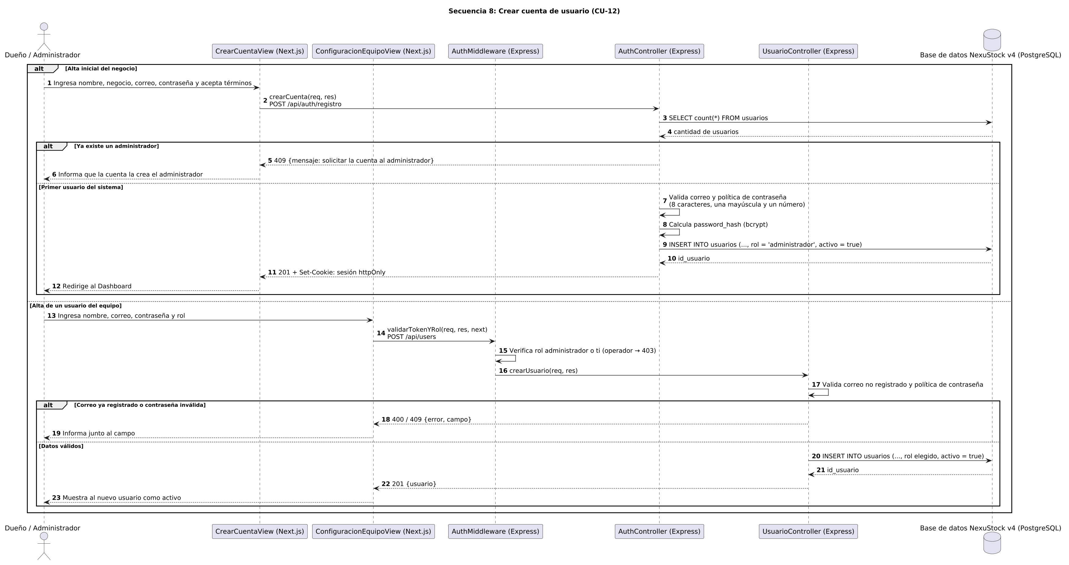
Figura 11. Secuencia de creación de cuenta
Secuencia 9: Recuperar contraseña (CU-13)
AuthController responde siempre con un mensaje neutro y, si la cuenta existe, genera un enlace firmado de un solo uso (30 minutos) que MailService envía por el servidor SMTP. Al restablecer, valida el enlace y la política de contraseña, actualiza el hash e invalida las sesiones anteriores.
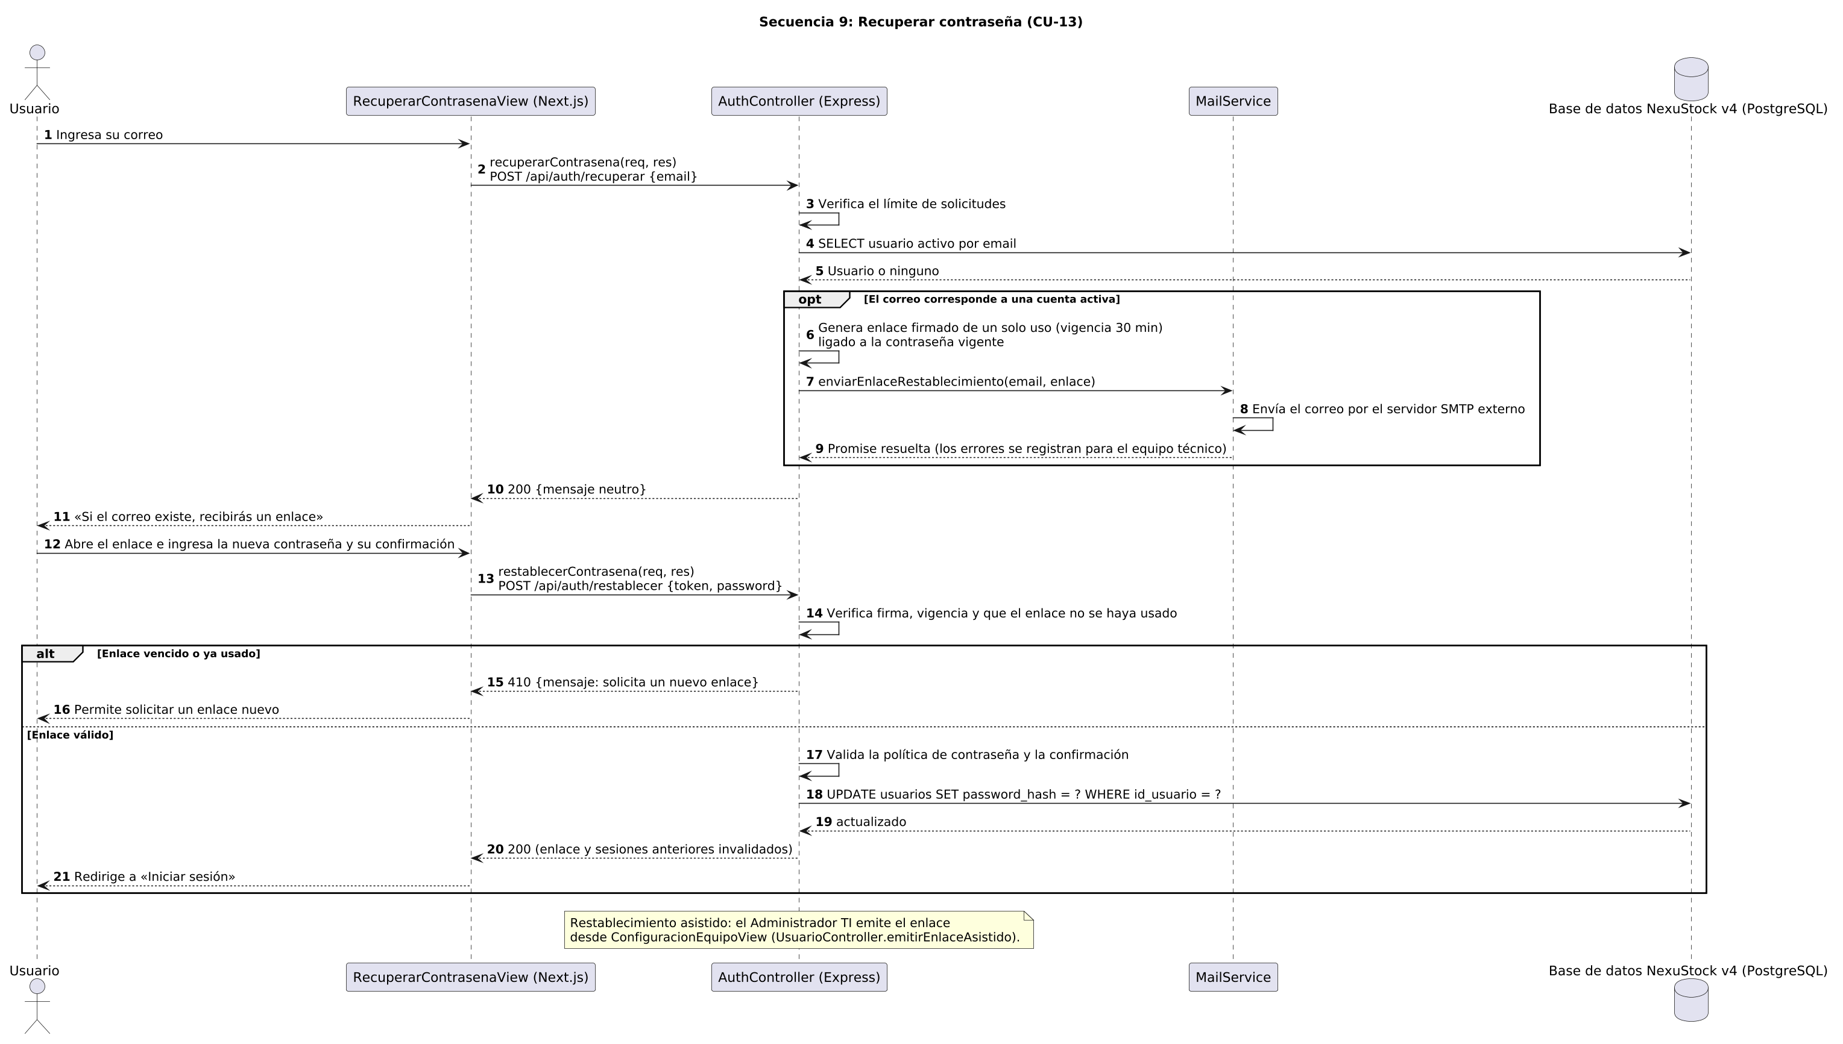
Figura 12. Secuencia de recuperación de contraseña

Vista de Despliegue

Diagrama de Componentes
Propósito del diagrama. Mostrar la organización del software en componentes y sus dependencias sobre la arquitectura cloud: las ocho vistas del frontend en el hosting cloud; AuthMiddleware, los seis controladores, los servicios y el adaptador en el servicio de contenedores, con el Motor ML (Python) anidado; el gestor de secretos y el servidor SMTP como servicios de apoyo; y los cuatro dominios de la base de datos en Supabase, indicando el tipo de comunicación (REST/JSON sobre HTTPS, SQL por connection pooler con SSL y stdin/stdout).
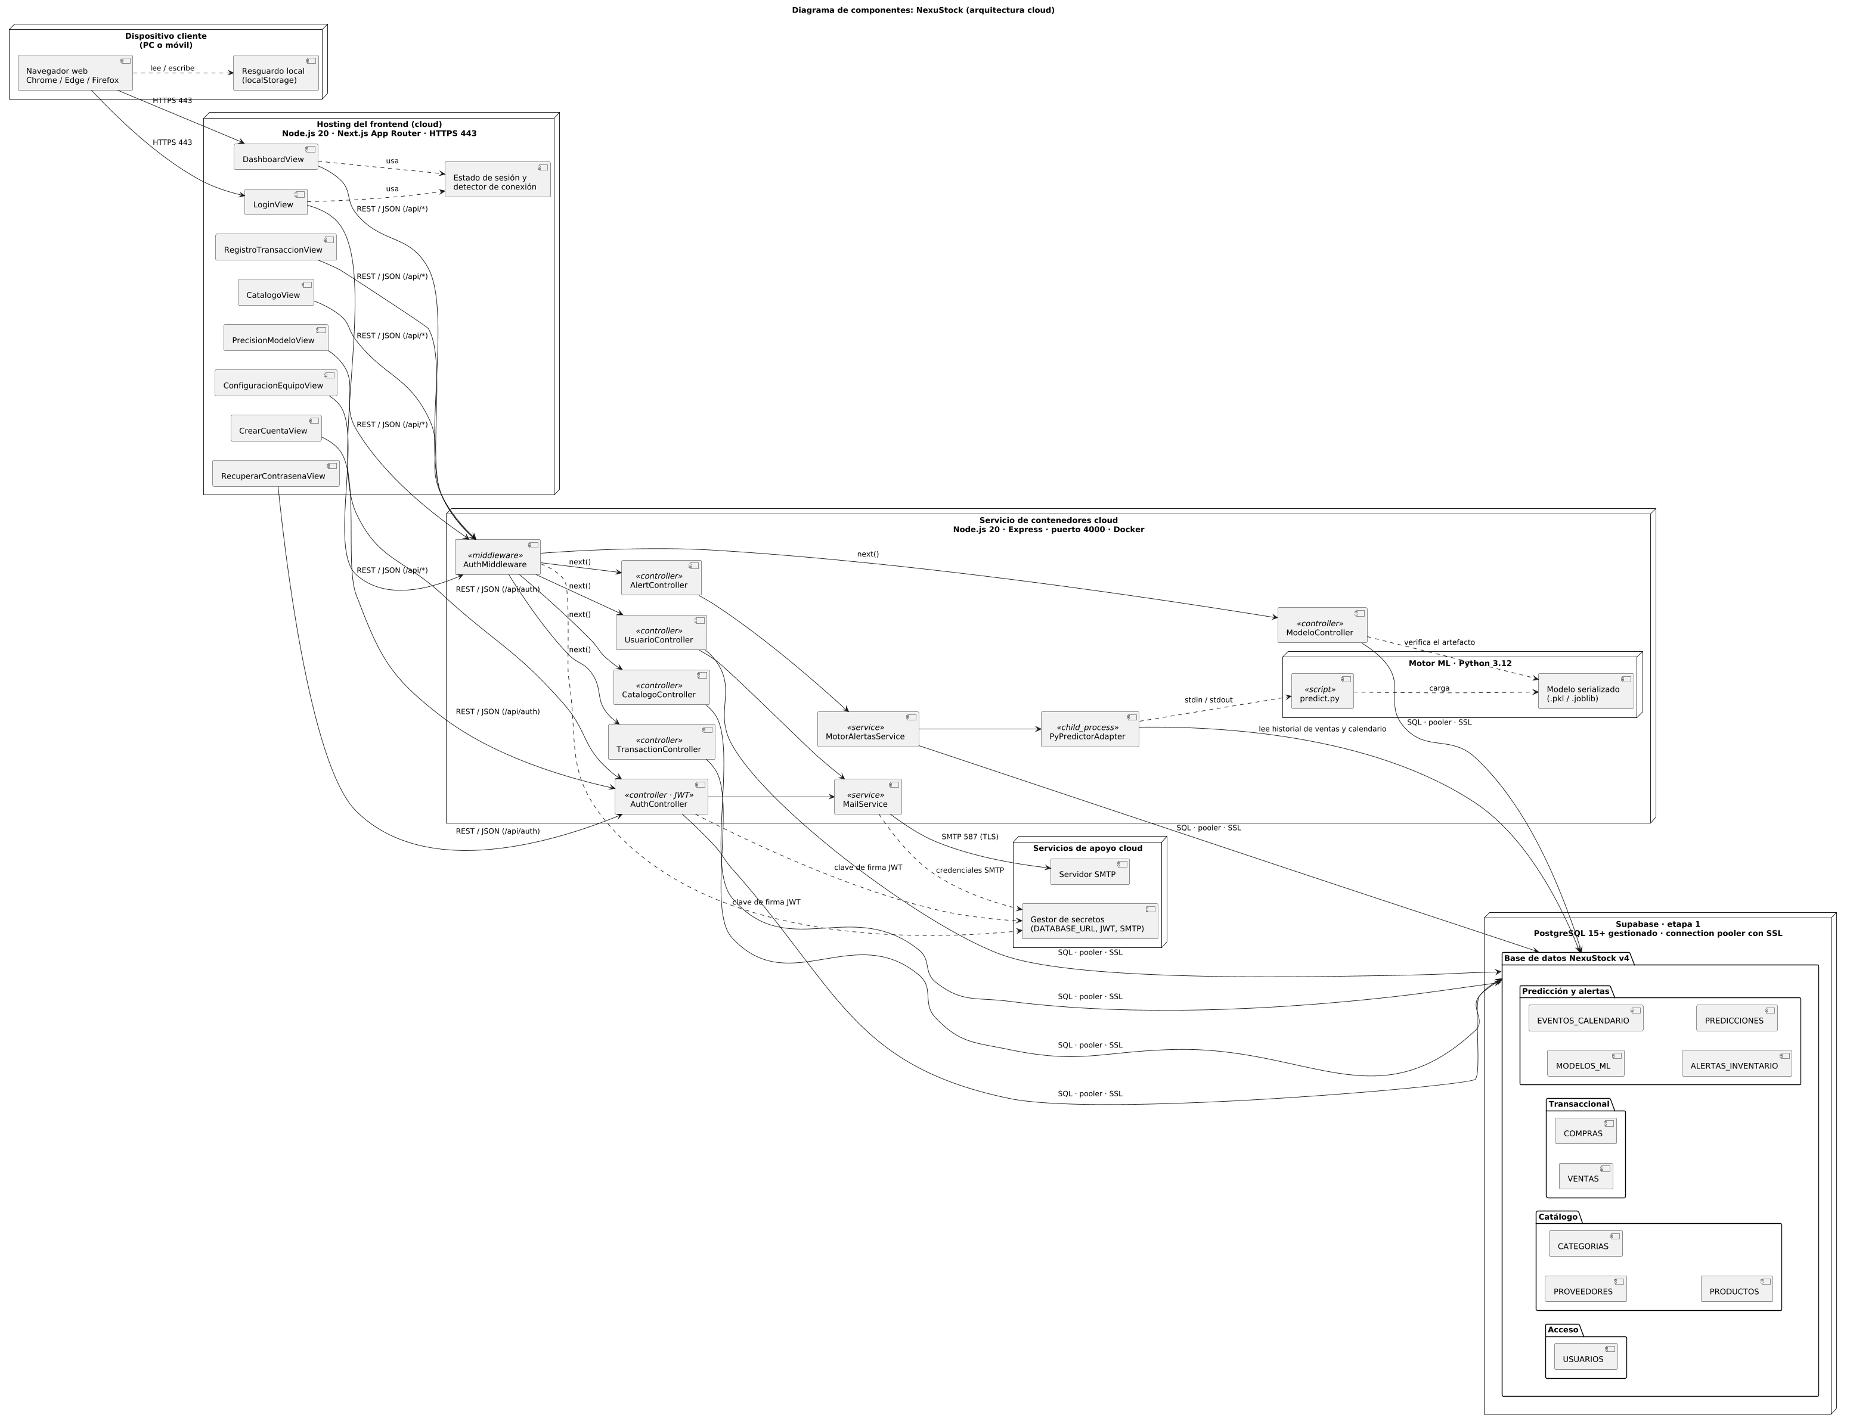
Figura 13. Diagrama de componentes (arquitectura cloud)
Componentes y responsabilidades
Componente | Nodo | Responsabilidad
Vistas: LoginView, CrearCuentaView, RecuperarContrasenaView, DashboardView | Hosting del frontend (cloud) | Vistas del alcance de implementación; consumen la API REST bajo /api/* (CU-03, CU-05, CU-07, CU-12, CU-13).
Vistas: RegistroTransaccionView, CatalogoView, PrecisionModeloView, ConfiguracionEquipoView | Hosting del frontend (cloud) | Vistas diseñadas para CU-01, CU-02, CU-04, CU-06 y el alta de equipo (CU-12).
Estado de sesión y detector de conexión | Hosting del frontend (cloud) | Mantiene el estado de la sesión, detecta la pérdida de conexión y usa el resguardo local del navegador.
AuthMiddleware | Servicio de contenedores cloud | Valida el token JWT de la cookie httpOnly y el rol antes de los controladores protegidos (CU-07).
AuthController | Servicio de contenedores cloud | Inicio de sesión, alta inicial de la cuenta y recuperación de contraseña (CU-07, CU-12, CU-13).
AlertController | Servicio de contenedores cloud | Expone las alertas y recomendaciones del dashboard y su resolución (CU-03, CU-05).
TransactionController | Servicio de contenedores cloud | Registro de ventas y compras en transacciones atómicas (CU-01, CU-02).
CatalogoController | Servicio de contenedores cloud | Gestión de productos, categorías y proveedores con baja lógica (CU-04).
ModeloController | Servicio de contenedores cloud | Registro y activación de modelos de predicción (CU-06).
UsuarioController | Servicio de contenedores cloud | Alta de usuarios del equipo y restablecimiento asistido (CU-12, CU-13).
MotorAlertasService | Servicio de contenedores cloud | Reglas del semáforo, cantidad sugerida, fecha límite de pedido, respaldo por promedio o categoría y resolución de alertas (CU-05, CU-09, CU-10, CU-11).
PyPredictorAdapter | Servicio de contenedores cloud | Lee el historial de ventas y el calendario, invoca predict.py como proceso hijo y controla el tiempo máximo de 2,0 s (CU-08).
MailService | Servicio de contenedores cloud | Envía los enlaces de restablecimiento a través del servidor SMTP (CU-13).
predict.py y modelo serializado (.pkl / .joblib) | Motor ML · Python 3.12 (anidado en el contenedor) | Inferencia de la demanda con el modelo activo (scikit-learn, pandas).
Gestor de secretos y servidor SMTP | Servicios de apoyo cloud | Custodia de DATABASE_URL, clave JWT y credenciales SMTP; entrega de correos de recuperación.
Base de datos NexuStock v4 | Supabase · etapa 1 | 10 tablas agrupadas en los dominios Acceso, Catálogo, Transaccional y Predicción y alertas (CU-10); acceso por connection pooler con SSL.

Diagrama de Despliegue
Propósito del diagrama. Mostrar la distribución física del sistema en la nube: el dispositivo cliente, el hosting del frontend, el servicio de contenedores con el Motor ML anidado, Supabase como PostgreSQL gestionado (etapa 1), los servicios de apoyo (secretos, SMTP, monitoreo y CI/CD) y el PostgreSQL gestionado del proveedor definitivo como destino de la migración (etapa 2), con los artefactos desplegados y los protocolos y puertos de comunicación.
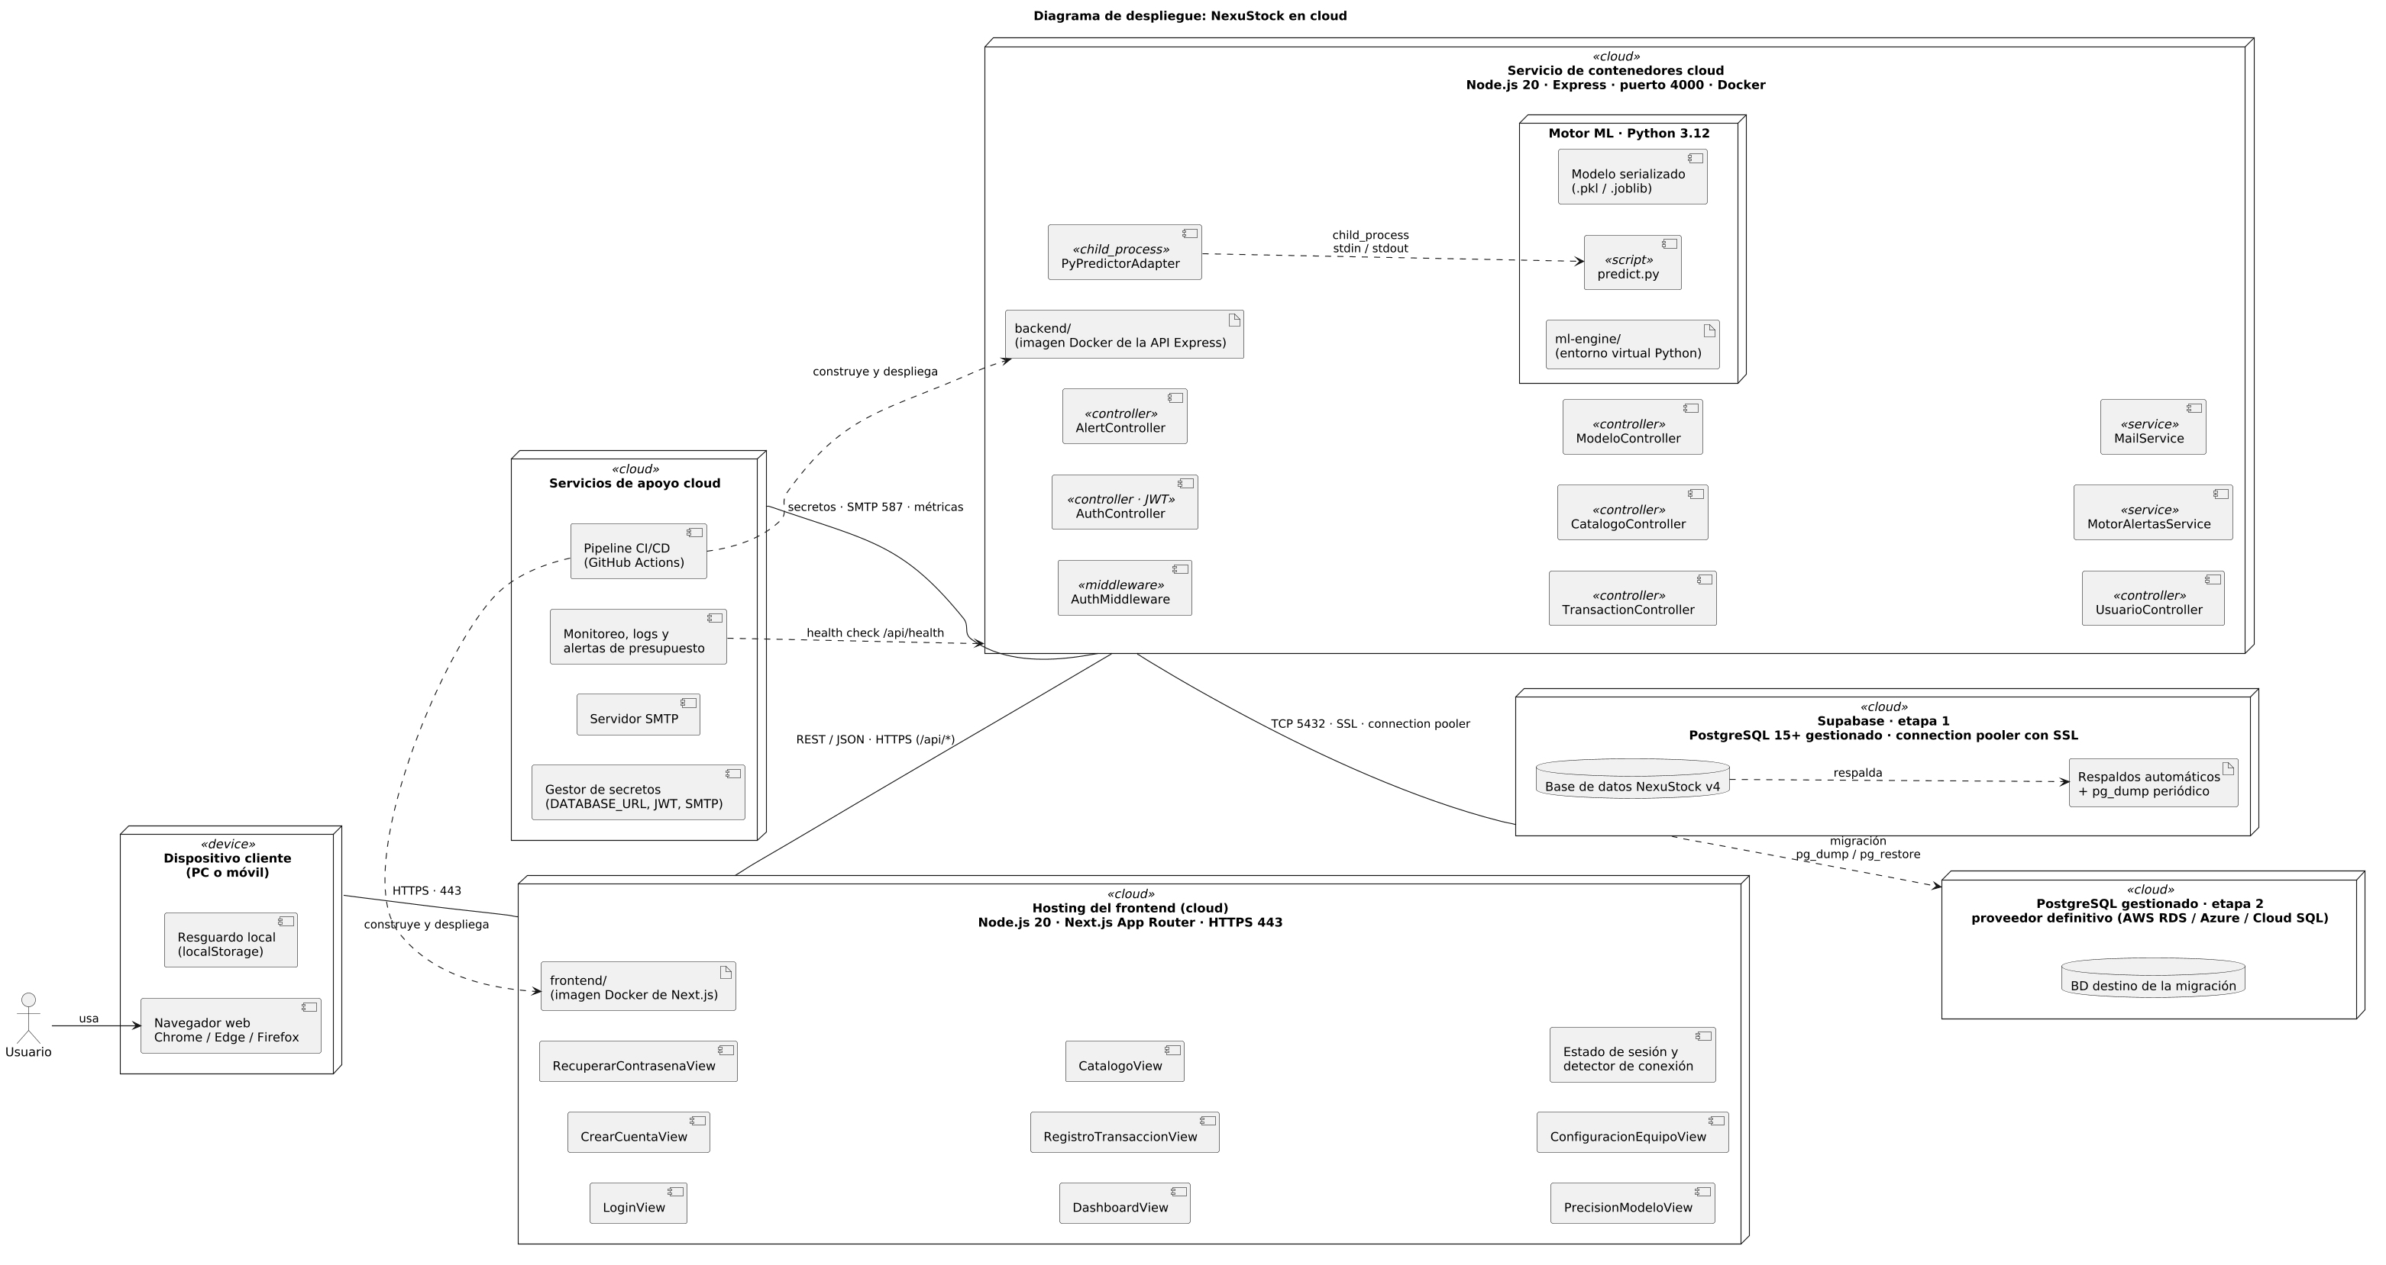
Figura 14. Diagrama de despliegue en cloud (etapas 1 y 2)
Nodos y artefactos de despliegue
Nodo | Entorno | Artefactos / componentes
Dispositivo cliente | Navegador web (Chrome, Edge o Firefox) en PC de escritorio o móvil. | Aplicación cliente de Next.js. Resguardo local (localStorage) con los últimos datos consultados (solo lectura, sin credenciales), que permite seguir revisando proyecciones y alertas ante una pérdida de conexión.
Hosting del frontend (cloud) | Node.js 20, Next.js App Router, HTTPS 443 con dominio propio. | Artefacto frontend/ (imagen Docker de Next.js). Las ocho vistas, el estado de sesión y el detector de conexión. Reenvía /api/* a la API (rewrites).
Servicio de contenedores cloud | Node.js 20 con Express, puerto 4000, Docker, reinicio automático y health check; contiene el nodo anidado Motor ML (Python 3.12). | Artefacto backend/ (imagen Docker de la API Express, incluye Node.js 20 y Python 3.12) con AuthMiddleware, los seis controladores, MotorAlertasService, PyPredictorAdapter y MailService. Artefacto ml-engine/ con predict.py y el modelo serializado.
Supabase · etapa 1 | PostgreSQL 15 o superior gestionado, connection pooler con SSL, región cercana a Chile. | Base de datos NexuStock v4 (10 tablas en los dominios Acceso, Catálogo, Transaccional y Predicción y alertas). Respaldos automáticos y pg_dump periódico. Data API pública desactivada o protegida con RLS.
Servicios de apoyo cloud | Servicios gestionados del proveedor cloud. | Gestor de secretos, servidor SMTP, monitoreo y logs con alertas de presupuesto, y pipeline CI/CD (GitHub Actions).
PostgreSQL gestionado · etapa 2 | Proveedor definitivo (por ejemplo AWS RDS, Azure Database for PostgreSQL o Google Cloud SQL), elegido según la evaluación económica. | Base de datos destino de la migración (pg_dump / pg_restore); la API solo cambia DATABASE_URL.

Comunicación entre nodos. El usuario usa el navegador del dispositivo cliente, que accede por HTTPS (puerto 443) al hosting del frontend. Este reenvía las solicitudes /api/* a la API REST/JSON del servicio de contenedores por HTTPS, de modo que el navegador trabaja bajo un mismo origen. La API accede a Supabase por TCP (puerto 5432) con SSL a través del connection pooler, lee sus credenciales del gestor de secretos, envía correos por SMTP (puerto 587) e invoca al Motor ML como proceso hijo dentro del mismo contenedor: le entrega el historial y el calendario por la entrada estándar y recibe el resultado en JSON por la salida estándar. El pipeline CI/CD construye y despliega las imágenes Docker y el monitoreo supervisa /api/health. En la etapa 2, la base se migra al PostgreSQL del proveedor definitivo con pg_dump / pg_restore y la API solo cambia DATABASE_URL.

